**Системы координат**

* DJI Mobile SDK поддерживает две системы координат (используется правило правой руки)
  + X направлена в сторону фронта дрона

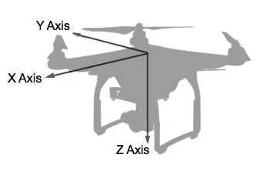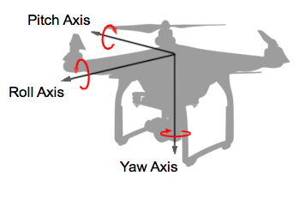

* + Глобальная
    - X направлена в сторону North
    - Y направлена в сторону East
    - Начало координат находится в точке взлёта

**Система контроля ориентации**

* IOC (Intelligent Orientation Control) – система контроля ориентации. Доступны только в режиме полёта F, если такого нет, то P
  + Course lock
    - Фиксирует направление дрона относительно глобольной системы координат. Любое движение рассматривается относительно этой системы

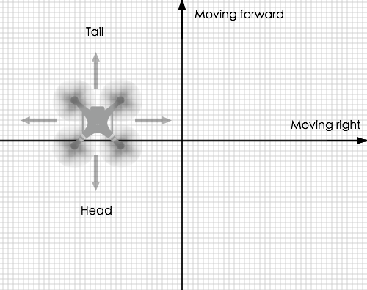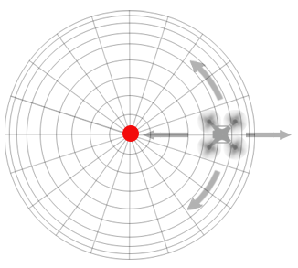

* + Home lock
    - Движение производится относительно фиксированной точки. Любое движение рассматривается относительно этой системы

**Hardware Introduction**

* Выписать характеристики компонентов дрона DJI Phantom 4

**Mobile SDK Introduction**

* SDK берёт на себя реализацию низкоуровневых функций
* Предоставляет возможности:
  + Управление полётом
    - Ручной
    - Виртуальные команды
    - Миссии
  + Управление камерой
    - Режим
    - Экспозиция
    - Параметры изображения/видео
    - Направление
  + Передача видео в реальном времени
  + Получение данных сенсоров
  + Загрузка медиа
  + Информация о удалённом контроллере, батарее, соединении
* Картинки с сайта https://developer.dji.com/mobile-sdk/documentation/introduction/mobile_sdk_introduction.html

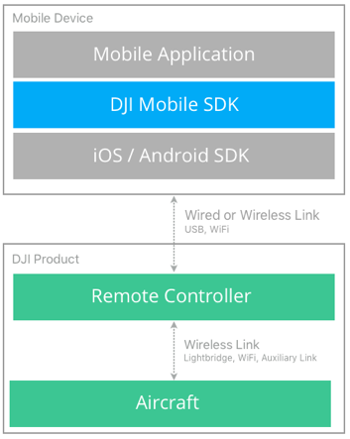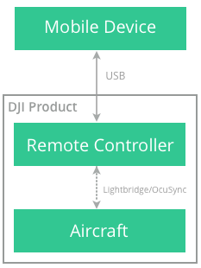

**UI Library Introduction**

* Предоставляет базовый функционал отображения
  + Видео
  + Данных телеметрии
  + Общих данных
  + Встроенных функций
  + Режимов
* Предоставляет доступ к UI элементам
  + Виджеты (изменяемые)
  + Коллекции (только для iOS)
  + Панели (неизменяемые)

**SDK Architectural Overview**

* Схема взаимодействия мобильного приложения и DJI Mobile SDK

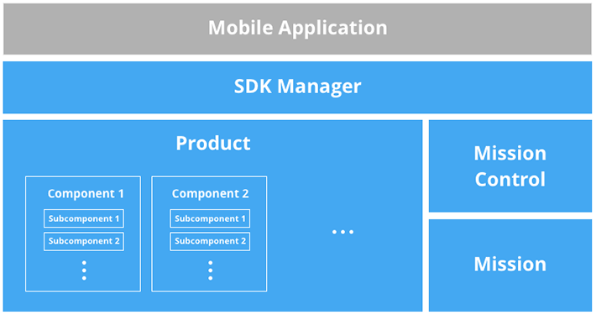

* Структура класса DJIAircraft

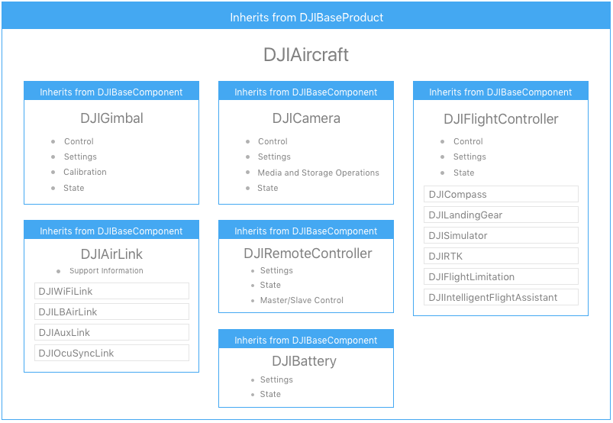

* Иерархия классов DJIMission

